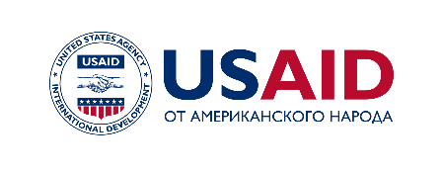

«10» августа 2020 г.
Пресс-релиз
В Кыргызстане запустят онлайн консультации для мигрантов

Общественное объединение «Ресурсный центр для пожилых» совместно с проектом USAID “Безопасная миграция в Центральной Азии”, реализуемым Winrock International, запускают бесплатные онлайн консультации через социальные сети, где опытные юристы и психологи будут предоставлять консультации, а также перенаправлять обратившихся в соответствующие организации для получения помощи. Проект финансируется Агентством США по международному развитию (USAID).

Консультации будут осуществляться через социальные сети Facebook (“Салам мигрант”) и Instagram (@salammigrantkg) на постоянной основе. Любой желающий может получить консультации на кыргызском и русском языках.

Юридические консультации будут включать вопросы нового миграционного регулирования в странах назначения, нормативные акты и меры, связанные с COVID-19, и другие правовые вопросы. Также будет разработан специальный чат-бот на платформе Telegram, где мигранты могут оперативно получить ответы на часто задаваемые вопросы.
Кроме того, мигранты, испытывающие психологические проблемы, в связи с COVID-19, смогут получить консультации и советы от психолога.

Проект USAID “Безопасная миграция в Центральной Азии” нацелен на борьбу с торговлей людьми, защиту жертв торговли людьми и продвижение безопасной миграции. Проект реализуется Winrock International во всех пяти странах Центральной Азии.

